北京林业大学2024--2025学年第 一 学期课程设计任务书

课程名称： Java Web技术 开课学院： 信息学院
考试班级： 计科22-1-3 命题人： 王新阳
设计题目(范围)：通过编程实现一个真实的Java Web项目案例，掌握基于MVC架构设计开发B/S网站的基本原理和方法。具体包括：开发和运行框架的选择和搭建、业务需求的分析、业务控制流程的设计和实现、数据库访问的设计实现以及良好的人机交互界面等。

一、课程说明

1、课设时间及地点
实习时间、地点安排：
16周：
周一：1-4节，T07，T08；
周二：10-13节，T07，T08;
周四：10-13节，T07，T08；
周五：1-4节，T07，T08；
17周：
周一：1-4节，T07，T08；
周三：10-13节，T07，T08;
周四：10-13节，T07，T08;
周五：1-4节，T01，T08.

2、实习内容
下列题目二选一。
（1）根据下面给出的明确系统需求分析和相关要求，进行系统设计、实现和展示。
（2）第二题可自行拟定系统需求，与授课教师沟通，经授课教师对工作量和难度做评估后，确认系统的功能和考核点。

3、提交说明
课程设计完毕，请将课设报告书、源程序、数据库（所有数据库访问密码都设为123456）以压缩包形式（压缩包命名方式：学号_姓名）上传到云盘中提交作业目录“课程设计2024”文件所对应的班级中。最迟提交时间为17周周日晚18:00。（https://yunpan.bjfu.edu.cn:443/link/C0047566016DF3FF5D4552B881B5A954）

4、考核说明
最后成绩由个人成绩和小组成绩组成，其中：
- 平时表现：10%，包括出勤和课堂表现；
- 期中检查：10%，第一周末半天或第二周初始半天里检查系统设计、和实现进展
- 期末答辩检查：50%，其中源程序和答辩占30％，课设报告和文档占20％；
- 其余部分分数详见第三部分课程考核详细说明；
- 源代码或课设报告存在抄袭情况，总成绩为0分，判定为不及格。
- 系统验收不晚于17周周六17:00。系统验收时间靠前可纳入加分项，17周周六12点以后验收时间越晚，会酌情扣除一定分数。

5、分组说明
本次课程设计以小组形式完成，大家自行组队，每组人数3~4人（不能少于3人，也不能多于4人）。完成组队后，由每组组长上报各组成员名单及分工。
注意：只能按照功能模块分工，不能按照前端、后端、数据库、文档的方式分工。

二、课设题目要求

（一）题目一、科研机构成果管理及展示在线平台

1、课程设计目标
本次课程设计所实现的系统属于内容管理系统（CMS），具体目标是实现一个科研机构研究成果维护及展示在线平台，由前台展示系统和后台管理系统两部分组成。其中，前台展示系统主要用于展示团队简介、理论研究成果、文章列表、开发产品等内容，后台管理系统用于发布和管理相关内容以及进行权限管理。平台应支持管理员方便地管理科研团队的展示内容，并提供灵活的信息展示和交互功能。

2、系统角色说明
该系统包含四类用户角色：
（1）超级管理员（Super Admin）（内置用户，用户名admin,密码123）
- 负责创建和管理平台其他团队管理员账号。
- 管理系统全局设置，包括内容审核权限和用户权限分配。
（2）团队管理员（Team Admin）（通过账户和密码登录，由超级管理员添加）

- 负责科研团队信息的发布与管理，包括团队简介、研究领域等。
- 发布团队成员信息、科研成果、文章列表和开发产品。
- 审核普通用户的注册申请，维护团队与用户的交流互动。
- 回复用户的在线问题与反馈。
（3）团队成员（Team Member）（由用户自己注册账户密码，团队管理员审核后激活）
- 更新个人简介，包括个人信息、研究方向和成果，由团队管理员审核后在个人信息页发布。
（4）普通用户（Visitor）（由用户自己注册账户密码，团队管理员审核后激活）
- 浏览科研团队的基本信息，包括团队简介、研究方向和成果展示。
- 注册平台账号。
- 在平台上发布问题或反馈意见，与团队互动。

对三类用户的统一要求：
- 均支持登录、重置密码功能（邮件、短信或回答问题等形式需要具体自己设计），并且登录成功后具有修改自己信息的功能。
- 登录成功后，页面右上方显示出用户姓名。点击用户名后，可查看自身基本信息并进行编辑修改。点击“退出系统”后登出本系统，且不允许再次通过直接访问地址的方式打开系统页面。
- 用户登录过程中，应该具有基本校验功能，包括用户是否存在、用户名与密码是否匹配等；若登录失败，则要给出登录失败提示信息。

3、系统功能简介
本系统为科研团队管理及展示在线平台，分为前端展示和后台管理两大部分，功能概述如下：
（1）前端展示部分
团队简介模块：展示科研团队的基本信息，包括团队简介、研究领域及团队成员的详细资料。
成果展示模块：以列表形式按类别展示团队科研成果（专著、专利、软著、产品等），并支持用户筛选和查看详细信息，提供附件下载功能。
文章展示模块：展示团队发表的文章列表。（注：下图仅为示意，列表形式可采用类似形式，但样式、内容需与课设一致）。
下图为以北林教务系统为例的成果展示形式。

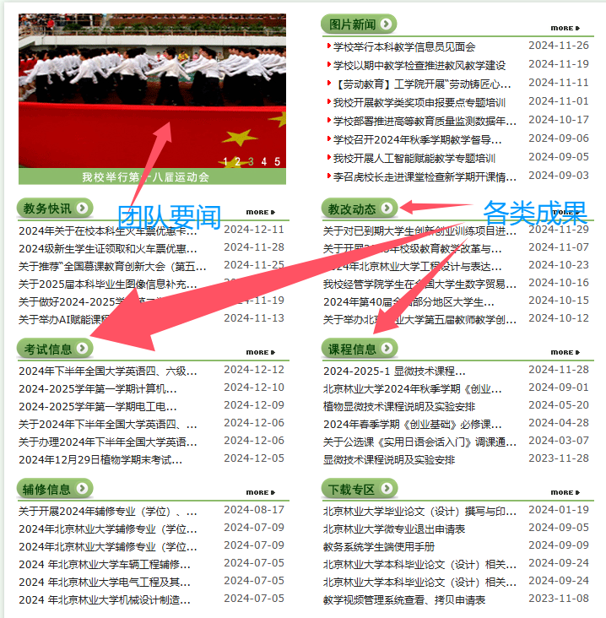
互动交流模块：提供用户与团队的互动功能，包括问题提交和查看团队回复。
（2）后台管理部分
用户管理模块：支持用户账号的增删改查与权限分配。
权限管理模块：根据角色（如团队管理员、团队成员）设置不同的权限。
团队管理模块：团队管理员可动态管理团队基本信息、成员资料及研究方向等内容。
成果管理与发布模块：支持科研成果的分类管理（新增、修改、删除），并提供附件上传与下载功能。
文件管理模块：实现对附件文件的管理。
内容审核模块：对提交的内容进行审核，经过批准后的内容才可以在前台展示部分显示
在线交流与反馈模块：查看普通用户提交的问题与反馈，并进行处理与回复。
具体功能介绍见下图。
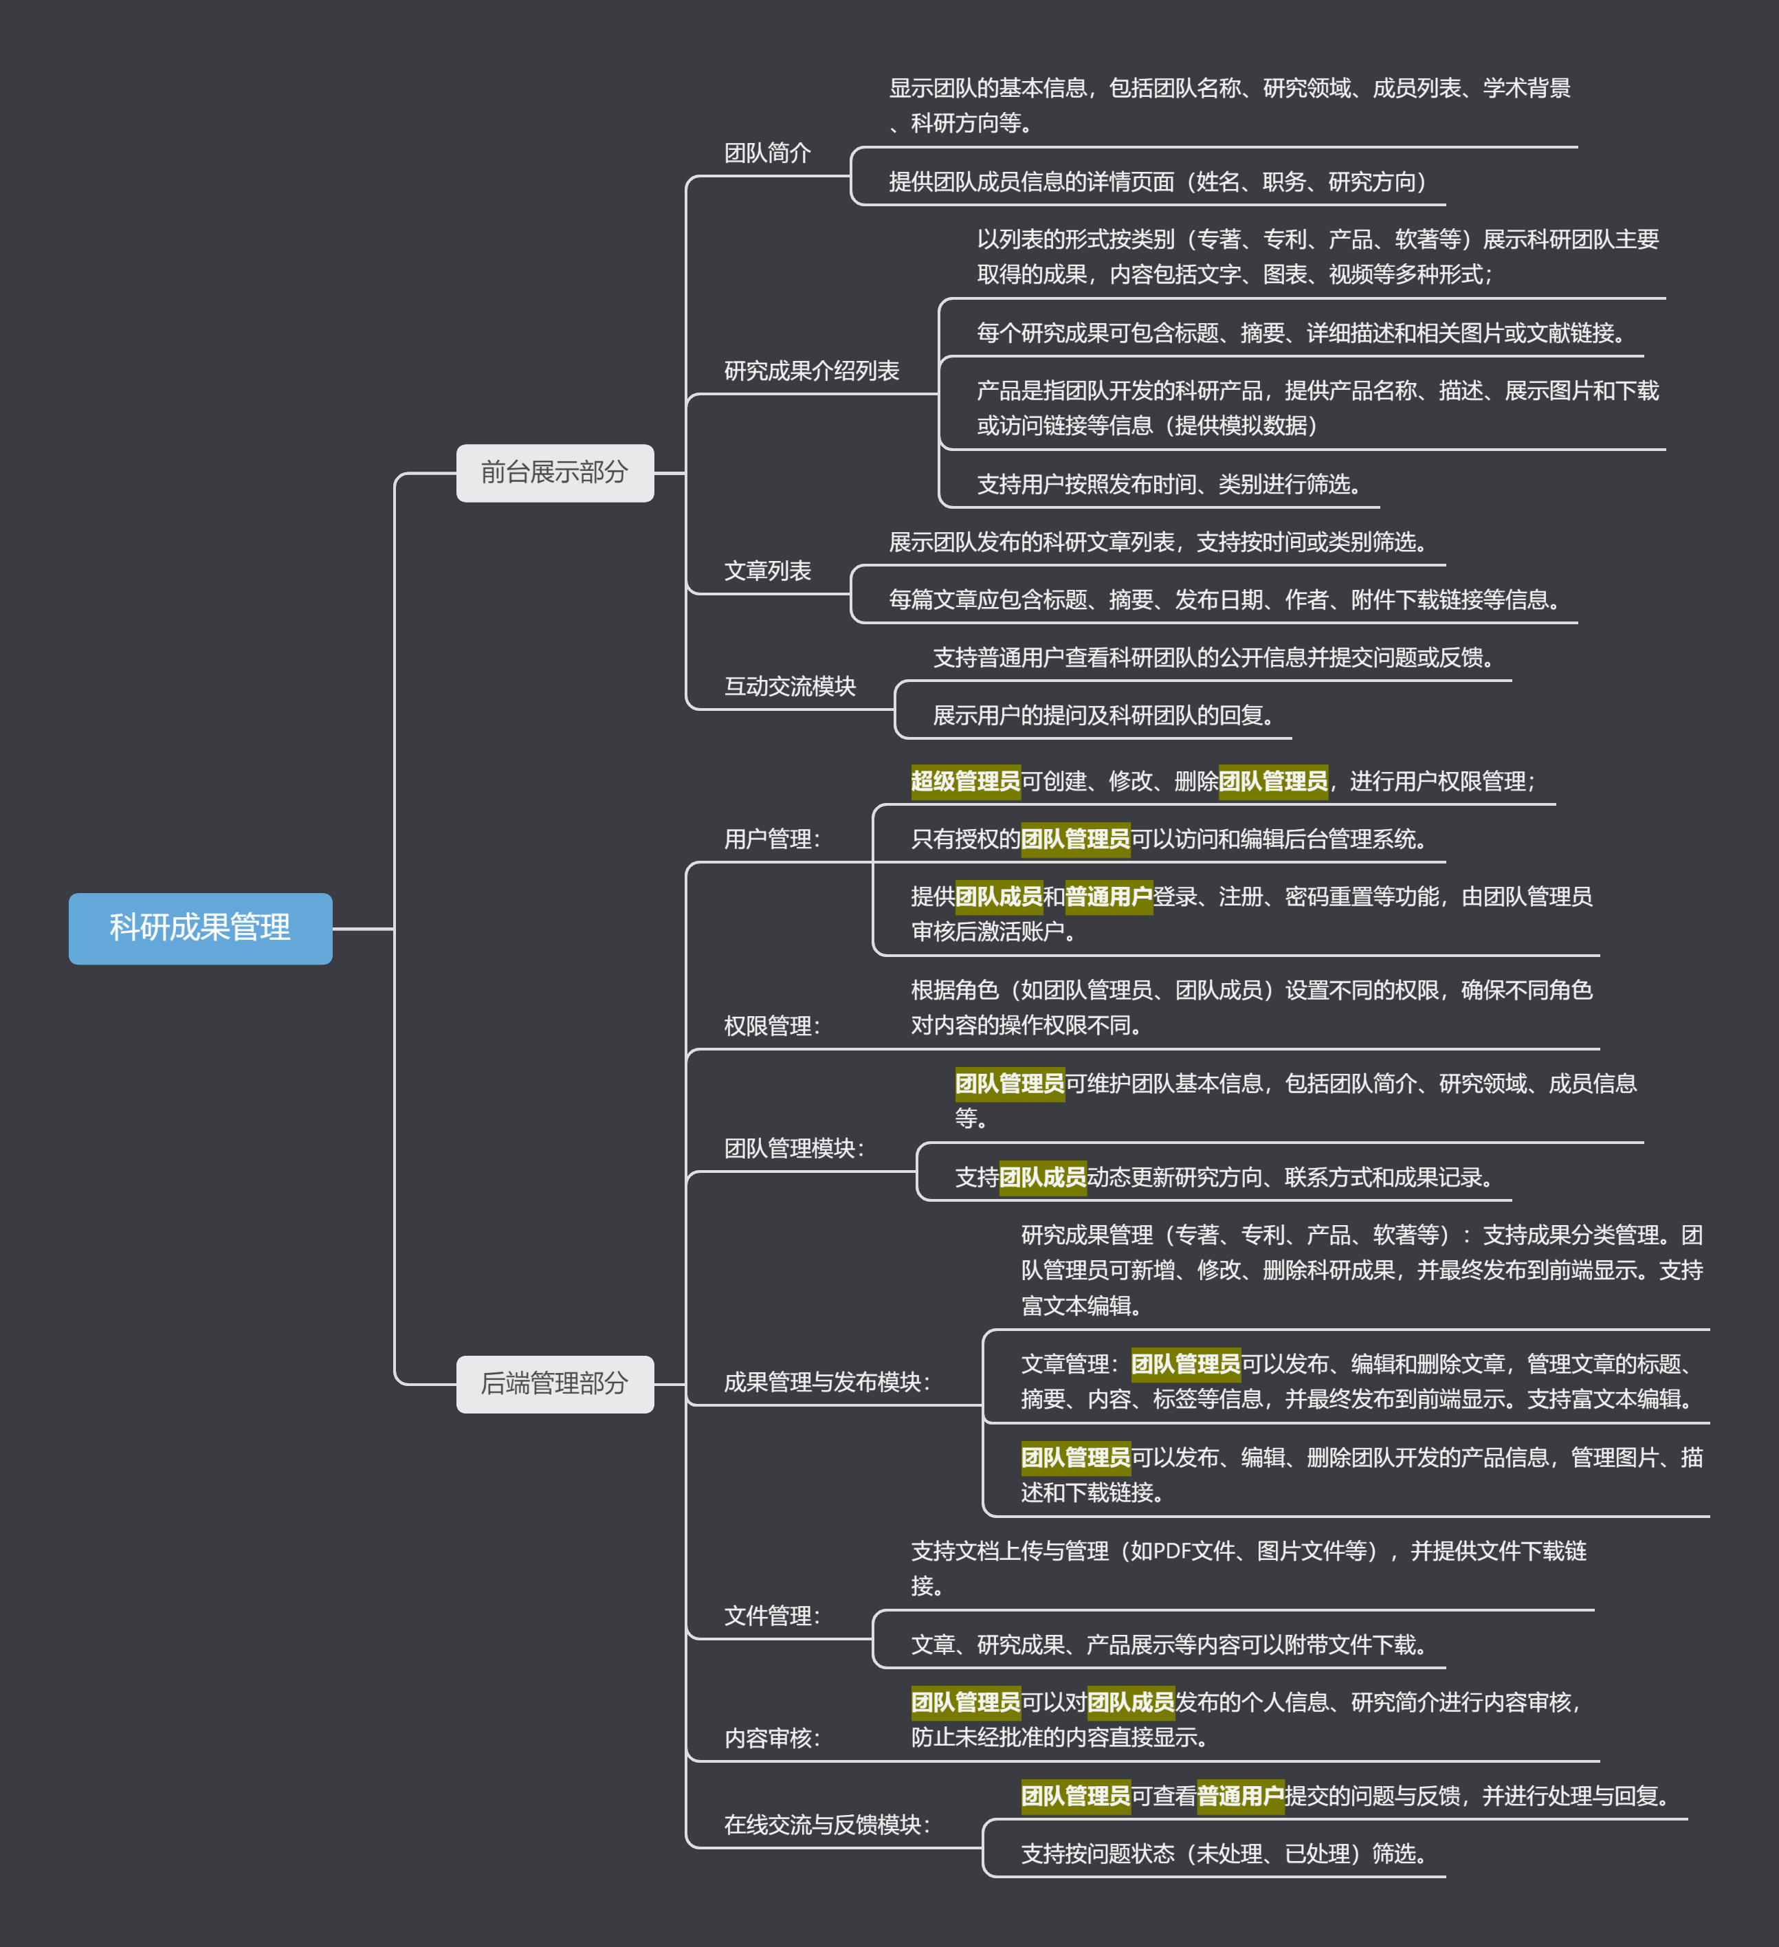
本图由幕布生成，大家也可以通过以下共享链接访问文本格式的内容。

https://www.mubu.com/doc/1Z_QfzH7YDR

4. 超级管理员功能
（1）用户管理
- 功能描述：创建、修改和删除团队管理员账号，确保平台的管理层级明确。
- 示范操作：
  - 创建账号：进入用户管理模块，点击“新增管理员”，填写账号名“team_admin1”，设置初始密码“password123”，并选择其管理的团队。
  - 修改账号：选择现有团队管理员账号，点击“编辑”，可以更新管理员信息、修改密码、禁用账号。
  - 删除账号：选择目标管理员账号，点击“删除”，系统提示确认，避免误操作，且要确保删除操作不影响已有数据。
注：超级管理员仅管理团队管理员。
（2）权限管理
- 功能描述：定义不同角色的权限范围，确保各角色只能执行其职责范围内的操作。
- 示范操作：
  - 设置权限模板：设置“团队管理员”权限模板，包括“发布科研成果”“审核用户”等操作。
  - 修改权限：为特定团队管理员分配额外权限，如增加“删除科研成果”的权限。
（3）内容审核
- 功能描述：审核团队管理员提交的科研成果和文章内容，确保发布内容的规范性和准确性。
- 示范操作：
  - 进入“内容审核”模块，选择某团队管理员提交的成果，点击“预览”，查看标题、摘要、附件等。
  - 若内容合规，点击“通过”；若内容不合规，点击“拒绝”并填写拒绝原因（如“摘要过于简略”）。

5. 团队管理员功能
（1）团队管理
- 功能描述：维护团队的基本信息，包括团队简介、研究方向和成员信息。
- 示范操作：
  - 团队基本信息维护：在“团队管理”模块，选择“团队简介”，输入团队名称“人工智能实验室”、研究方向“自然语言处理与计算机视觉”，输入如研究领域、发展历程等，并保存。
  - 管理团队成员信息：选择“成员管理”模块，弹出成员列表，点击“新增成员”，输入姓名、职务、研究方向等信息，保存后该成员将出现在团队简介中，并为该成员创建专属个人首页。选中某成员后点击“编辑信息”，修改指定成员的个人信息、科研介绍等内容。
  - 团队成员信息审核：系统还支持由团队成员自主提交的个人信息页内容，给出审核结果，“通过”或“不通过”，并给出不通过的原因。
（2）科研成果管理与发布
① 成果发布
- 功能描述：团队管理员通过后台发布团队的科研成果，展示在前台的“研究成果展示”模块中供用户查看。
- 示范操作：
  - 登录后台管理系统，进入“科研成果管理”模块。
  - 点击“新增成果”按钮，进入成果编辑页面。
  - 填写以下科研成果信息：
成果标题：如“基于深度学习的遥感图像分类技术”。
成果类别：选择成果的类型，例如“专著”“专利”“软著”“产品”等。
摘要： 简要描述成果的核心内容，例如“本专利提供了一种新型遥感图
像分类算法，可提高分类准确率”。
详细描述：输入成果的具体内容，可包含文字、图片和相关图表。
附件上传：上传相关文档（如专利说明书、产品手册等），提供用户下载。
展示图片：支持上传代表成果的封面图片，用于前台展示。
发布日期：选择成果的发布时间。
  - 点击“保存并发布”，成果将同步至前台页面。
② 成果编辑
- 功能描述：管理员可对已发布的科研成果进行修改，确保展示内容的准确性与完整性。
- 示范操作：
  - 在“科研成果管理”模块，找到需编辑的成果并点击“编辑”。
  - 更新成果的标题、摘要、详细描述或附件内容。
  - 点击“保存修改”，更新后的内容将在前台实时展示。
③ 成果删除
- 功能描述：管理员可删除已发布但不再需要的科研成果，以保持内容的有效性和规范性。
- 示范操作：
  - 在“科研成果管理”模块，选择需删除的成果并点击“删除”。
  - 系统弹出确认框：“确定删除此成果吗？此操作无法恢复” 。
  - 点击“确认删除”，该成果将从数据库中移除，前台不再展示。
④ 成果筛选与搜索
- 功能描述：管理员可通过筛选和搜索功能快速定位特定科研成果，方便管理和操作。
- 示范操作：
  - 在“科研成果管理”页面顶部，输入成果标题关键词进行搜索。
  - 使用筛选功能按以下条件查找成果：
类别：如专著、专利、软著、产品等。
发布日期：按时间范围筛选。
  - 搜索结果以列表形式显示，管理员可直接执行编辑或删除操作。
⑤ 成果展示状态管理
- 功能描述：管理员可设置科研成果的展示状态（公开或隐藏），灵活管理用户访问权限。
- 示范操作：
  - 在“科研成果管理”模块，选择需调整状态的成果。
  - 点击“公开/隐藏”切换按钮：
公开：成果将在前台展示，所有用户可见。
隐藏：成果仅限后台管理员查看，不在前台展示。
  - 系统提示操作成功，成果状态随即更新。

注：此处建议采用富文本编辑组件，以支持文字、图片、视频等各类材料的输入。加分项。
（3）文章管理
① 文章发布
- 功能描述：团队管理员可通过后台发布团队的科研文章，展示在前台的文章列表中供用户浏览。
- 示范操作：
  - 登录后台管理系统，进入“文章管理”模块。
  - 填写以下文章信息：
标题：如“深度学习在医学影像中的应用”。
摘要：简要说明文章的主要内容，例如“本研究探讨了深度学习技术在医
学影像分类中的最新进展”。
内容：可使用富文本编辑器添加正文，包括文字、图片、公式等。
发布日期：选择文章的发布时间。
附件上传：支持上传 PDF 文档，提供下载链接。
- 点击“保存并发布”，文章将显示在前台的文章列表中。
② 文章编辑
- 功能描述：管理员可对已发布的文章内容进行修改，保持信息的准确性和时效性。
- 示范操作：
- 在“文章管理”模块，找到目标文章并点击“编辑”。
- 更新文章的标题、摘要或正文内容，上传新的附件（如需要）。
- 点击“保存修改”，更新后的文章将即时生效。
③ 文章删除
- 功能描述：团队管理员可删除已发布但不再需要的文章，确保文章列表的清晰和规范。
- 示范操作：
- 在“文章管理”模块，选择需删除的文章并点击“删除”。
- 系统弹出确认框：“确定删除此文章吗？此操作无法恢复。”
- 点击“确认删除”，文章将从数据库中移除，并不再展示在前台。
- 文章筛选与搜索
- 功能描述：管理员可通过筛选和搜索功能快速查找特定文章，方便后续管理
- 示范操作：
- 在“文章管理”页面顶部，输入文章标题关键词进行搜索。
- 使用筛选功能按以下条件查找文章：
分类：如技术研究、项目总结等。
发布日期：按时间范围筛选。
- 搜索结果以列表形式显示，管理员可直接对结果执行编辑或删除操作

注：此处建议采用富文本编辑组件，以支持文字、图片、视频等各类材料的输入。加分项。

（4）用户管理
① 注册申请审核
- 功能描述：团队管理员负责审核团队成员和普通用户的注册申请，确保申请者符合团队或平台的要求。
- 示范操作：
  - 登录后台管理系统，进入“用户管理”模块。
  - 查看待审核用户列表，每个申请显示用户的基本信息（如用户名、注册时间、申请理由等）。
  - 点击用户的“详情”按钮，查看更详细的信息，例如申请加入的理由。
  - 点击“通过”按钮激活账户，用户可正常登录并使用系统功能；若信息不符合要求，点击“拒绝”按钮并填写拒绝理由（如“信息不完整”或“申请理由不符合要求”）。
  - 系统将向申请人发送审核结果通知。
② 注销用户
- 功能描述：团队管理员可根据用户的申请或其他特殊原因注销用户账户。
- 示范操作：
  - 在“用户管理”模块，使用搜索功能查找需注销的用户（可按用户名、注册时间筛选）。
  - 点击目标用户右侧的“注销”按钮。
  - 系统弹出确认对话框：“确定注销此账户吗？注销后该用户将无法登录。”
  - 点击“确认”，账户被标记为“已注销”，并不可恢复，且用户不能再登录。
③ 重置用户密码
- 功能描述：当用户忘记密码或密码被锁定时，团队管理员可通过后台为其重置密码。
- 示范操作：
  - 在“用户管理”模块，搜索目标用户（如按用户名或邮箱地址）。
  - 点击目标用户右侧的“重置密码”按钮。
  - 系统弹出提示：“是否为用户生成新密码？系统将发送临时密码至注册邮箱。”。
  - 点击“确认”，系统生成新密码（如“Temp1234”）并发送至用户邮箱，同时提示用户尽快登录并修改密码。
注：团队管理员负责管理团队成员和普通用户的账户。
（5）在线交流与反馈模块功能
① 查看用户反馈
- 功能描述：团队管理员可以查看普通用户提交的问题或反馈，了解用户的需求和意见。
- 示范操作：
  - 登录后台管理系统，进入“反馈管理”模块。
  - 查看反馈列表，每条反馈显示以下基本信息：
反馈标题：如“关于算法优化的测试数据获取”。
用户名：提交反馈的普通用户用户名。
提交时间：如“2024-12-18 14:30”。
状态：未处理、已处理或关闭。
  - 点击某条反馈的“查看详情”按钮，进入问题详情页面，查看完整的反馈内容，例如“希望能获取数据集的使用方法”。
② 回复用户反馈
- 功能描述：团队管理员根据普通用户提交的反馈内容，提供答复或解决方案。
- 示范操作：
  - 在反馈详情页面，查看用户的问题描述。
  - 在“回复内容”文本框中输入答复，例如：
“感谢您的反馈！我们已将数据集的下载链接和使用说明附加至科研成果页面，请您查看。”
  - 点击“发送回复”按钮，系统将自动将回复内容发送至用户账户，并更新反馈状态为“已处理”。
  - 在反馈列表中，系统标记该问题为“已处理”，方便管理员区分未处理的问题。
③ 状态管理
- 功能描述：团队管理员可以根据反馈的处理进度标记其状态为未处理、已处理或关闭。
- 示范操作：
  - 在反馈列表中，筛选出“未处理”的问题。
  - 点击目标问题的“标记状态”按钮，选择以下选项：
“已处理”：标记已完成答复的问题，系统将在列表中更新状态为绿色的“已处理”标签。
“关闭”：对于无效或重复的问题，标记为“关闭”，系统将该问题移出待处理列表。
  - 示例操作：普通用户提交的“重复反馈”问题，管理员点击“标记为关闭”，系统记录该操作，并隐藏问题。

④ 筛选与搜索
- 功能描述：团队管理员可以通过多种筛选条件或关键词快速定位特定问题，提升反馈处理效率。
- 示范操作：
  - 在“反馈管理”模块顶部，选择筛选条件：
按状态：未处理、已处理、关闭。
按时间：最近一天、最近一周、最近一个月。
  - 输入关键词（如“数据集”“算法优化”），系统显示包含该关键词的问题列表。
  - 点击筛选结果中的问题详情进行处理。

6. 团队成员功能
（1）账户注册：
- 功能描述：团队成员通过系统注册账户并填写个人信息，完成注册后需由团队管理员审核通过方可激活账户。
- 示范操作：
  - 打开注册页面，填写以下信息：
用户名：如“zhangsan”。
密码：设置至少包含8位字符的密码，例如“Password@123”。
邮箱地址：如“zhangsan@example.com”。
申请理由：如“希望加入团队参与自然语言处理方向研究”。
  - 点击“提交注册申请”，系统提示“注册申请已提交，等待管理员审核”。
  - 注册状态可在登录页面点击“查看申请状态”进行查询，审核通过后会收到激活通知。
（2）个人信息管理
- 功能描述：团队成员可更新个人简介和研究方向，修改内容需由团队管理员审核后才能生效。
- 示范操作：
  - 登录系统后，进入“个人信息”模块。
  - 编辑以下内容：
姓名：如“张三”。
研究方向：如“深度学习与计算机视觉”。
联系方式：如“zhangsan@example.com”。
学术背景：如“博士，专注于图像处理方向”。
科研成果：如“发表论文10篇，专利2项”。
  - 点击“保存修改”，系统提示“信息已提交审核”。
  - 管理员审核通过后，修改内容将正式发布在团队信息页面中。

7. 普通用户功能

（1）信息浏览（对于所有用户都应该是可用的）
- 功能描述：普通用户可查看科研团队的基本信息，包括团队简介、研究方向、成员详情，以及团队发布的科研成果和文章列表。支持按时间或类别筛选内容。
- 示范操作：
  - 查看团队简介：
    - 在前台页面点击“团队简介”模块，浏览团队的基本信息，包括团队名称、研究方向和成员列表。
    - 点击某成员的“详情”按钮，查看该成员的具体信息，如姓名、职务、研究方向和学术背景。
  - 浏览科研成果：
    - 在“成果展示”模块，通过筛选功能查看特定类型的科研成果。
    - 点击某成果标题，进入成果详情页，查看其摘要、发布者及相关附件。
  - 查看文章列表：
    - 在“文章列表”模块，使用筛选功能按时间或类别排序文章，例如按“2023年”筛选文章。
    - 点击某篇文章的“查看详情”，浏览文章内容并下载附件（如PDF）。
（2）账户注册
- 功能描述：普通用户通过填写注册信息申请账户，待团队管理员审核通过后可激活使用。
- 示范操作：
  - 打开注册页面，填写以下信息：
    - 用户名：如“visitor123”。
    - 密码：设置不少于8位的密码，如“Secure@123”。
    - 邮箱地址：如“visitor@example.com”。
    - 申请理由：如“希望加入团队以获取科研动态”。
  - 点击“提交注册”，系统提示“注册申请已提交，等待管理员审核”。
  - 查看注册状态：
    - 用户可在登录页面点击“查看申请状态”，输入注册时使用的邮箱查看审核进度。
    - 系统提示“审核通过”后，用户即可登录并访问平台功能。
（3）互动功能
- 功能描述：普通用户可提交问题或反馈，与团队管理员互动，并查看管理员的回复状态。
- 示范操作：
  - 提交问题：
    - 在“用户互动”模块，点击“提交问题”。
    - 填写问题标题（如“关于算法优化的建议”）和描述（如“希望了解算法优化的具体实现方法”）。
    - 点击“提交”按钮，系统提示“您的问题已提交，等待管理员回复”。
  - 查看问题回复：
    - 在“我的反馈”页面，查看问题列表，系统标记未回复的问题为“待处理”，已回复的问题为“已处理”。
    - 点击某问题的“查看回复”按钮，查看管理员的详细解答，如“我们建议参考成果页面中的算法描述文档”。
8、数据库设计
本系统的数据库应该至少包括以下内容，可根据业务需要增加表或字段：
（1）用户表（User）：<用户 ID、用户名、密码、角色类型、注册时间、状态>；
（2）团队表（Team）：<团队 ID、团队名称、研究领域、简介、创建时间、管理员 ID>；
（3）成果表（Achievement）：<成果 ID、标题、类别、摘要、详细描述、内容、附件链接、创建时间、团队 ID>；
（4）文章表（Article）：<文章 ID、标题、摘要、内容、附件链接、发布日期、团队 ID>；
（5）提问表（Question）：<问题 ID、提问内容、用户 ID、状态、回复内容、回复时间>；
（6）文件表（File）：<文件 ID、文件名称、文件路径、上传时间>。

（二）题目二、其它自定义系统说明
1、基本要求
- 系统至少有三类用户角色；
- 要有适当复杂的列表数据查看和管理功能，支持基本查询功能；
- 要有业务或流程之间的交互与协作；
- 系统功能和需求必须经过老师讨论确认后，方可开展课程设计内容。

三、课程考核详细说明
本次课设的考核成绩由个人部分和小组部分组成，其中个人部分成绩由个人平时表现、组内贡献度、个人负责部分完成情况、是否担任组长组成，小组部分成绩由期中检查成绩、系统界面、功能、源代码、数据库及答辩成绩、设计报告及资料三部分组成，即个人最终总成绩计算公式为：
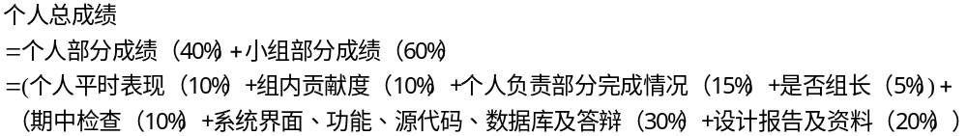
注：组内贡献度部分评分由组内自评给出，小组部分成绩由组内成员共享；所有成绩都按百分制给出。

具体评分细则如下：

1、个人平时表现(10分)
评分项目 | 评分标准 | 分数
平时表现  （共10分） | 全勤并态度积极认真 | 9-10分
平时表现  （共10分） | 70%以上出勤率且态度认真或全勤但态度不够认真 | 7-8分
平时表现  （共10分） | 70%以上出勤率但态度不够认真 | 6分
平时表现  （共10分） | 70%以下出勤率 | 5分及以下

2、组内贡献度（10分）
组内贡献度由组员相互自评给出，但要有区别，不能出现全部满分的情况。

3、个人负责部分完成情况（15分）
评分项目 | 评分标准 | 分数
个人实现部分评分  （共15分） | 个人负责的系统功能模块占系统总量50%以上，负责系统整体架构搭建、各模块功能设计、开发、集成和测试以及设计报告的撰写等全面性工作，且完成度高，认真负责。 | 15分
个人实现部分评分  （共15分） | 个人负责的系统功能模块占系统总量30%~50%，能够负担系统核心功能模块的实现，并对系统的整体架构搭建、功能设计、开发、集成和测试以及设计报告的撰写提供重要支撑，态度认真。 | 10-15分
个人实现部分评分  （共15分） | 个人负责的系统功能模块占系统总量30%~50%，至少独立完成三个以上功能模块，能够基本参与系统的开发和各项工作。 | 5-10分
个人实现部分评分  （共15分） | 未负责任何系统功能开发及其他各项工作，态度不认真。 | 0分

4、期中检查(10分)

评分项目 | 评分标准 | 分数
期中表现  （共10分） | 系统分析到位、设计完整、框架清晰，代码实现完成至少一个完整业务模块 | 8-10分
期中表现  （共10分） | 系统分析基本到位、设计基本完整、框架基本清晰，代码实现完成至少一个基本业务模块 | 5-8分
期中表现  （共10分） | 系统分析基本到位、设计基本完整、框架基本清晰，代码实现基本未完成 | 3-5分
期中表现  （共10分） | 系统分析基本到位、系统设计不清晰，代码实现基本未完成 | 3分及以下

5、软件以及源代码检查与答辩评分(30分)
完成情况  评审项 | 26-30 | 16-25 | 6-15 | 5以下
用户界面 | 用户界面美观、清晰，人机交互良好 | 用户界面美观且较清晰，操作性好 | 用户界面较清晰，操作性好 | 用户界面过于简单，操作性差
功能点完整性 | 程序功能点完整，代码逻辑清楚合理 | 程序功能点完整，代码逻辑较清楚合理 | 程序功能点基本完整，代码逻辑较合理 | 未能覆盖必要的功能点，代码逻辑混乱
是否存在的严重系统bug | 不存在严重系统bug | 不存在严重系统bug，允许存在较少轻微bug | 不存在严重系统bug，存在一些轻微bug | 存在严重系统bug和较多轻微bug
数据存取设计 | 设计合理，数据间关系清楚 | 设计合理，数据间关系较清楚合理 | 设计较合理，数据间关系较清楚 | 设计不合理，数据间关系较混乱
安全性、可维护性 | 程序合理，安全性好，代码易于维护 | 程序较合理，有一定的安全控制，能够进行代码维护 | 存在较少的安全性漏洞，能够进行维护 | 程序安全性漏洞多，可维护性差

6、文档以及资料评分(20分)
完成  情况  评审项目 | 16-20 | 11-15分 | 5-10分 | 5分以下
完备性 | 完备性好 | 完备性较好 | 较完备，允许存在轻微缺陷 | 欠缺一些重要的文档
正确性 | 图表清晰，书写正确合理 | 文档书写较正确合理 | 文档基本正确，不存在严重错误 | 文档存在较严重错误
可读性 | 逻辑性强，简明扼要 | 简明清晰 | 较简明清楚 | 文档表达不清晰简练
规范性 | 具有良好的规范性和格式 | 文档较规范 | 文档基本规范 | 文档规范性差，不符合标准

提示：本课程设计是对Java Web技术课程的综合检验和练习，主要考察大家对本课程知识点的掌握和理解程度。同时也鼓励大家积极尝试使用SpringBoot、Vue等高效的开发框架，以增加系统的可用性和界面友好性。但禁止仅依赖SpringBoot、Vue等框架实现本系统功能。验收时将综合考察使用本课程知识点和其他框架的情况，仅使用本课程知识点不作为扣分依据，使用SpringBoot、Vue等框架的也不作为加分依据。

